DIA 7 DE SEPTIEMBRE. GUÍA DE APRENDIZAJE CASA. GRADO 10°
NOMBRE _______________________________________________________
CUARTO PERIODO.
OBJETIVO: Descubrir que el proyecto de Jesús, debe ser el proyecto de todo creyente.
En la semana por la paz. Hacemos la oración de san Francisco de Asís.
Oh Señor, hazme instrumento de tú paz. Donde hay odio, que yo lleve el Amor.
Donde hay ofensa, que yo lleve el Perdón. Donde hay discordia, que yo lleve la Unión.
Donde hay duda, que yo lleve la Fe. Donde hay error, que yo lleve la Verdad.
Donde hay desesperación, que yo lleve la Esperanza.
Donde hay tristeza, que yo lleve la Alegría. Donde están las tinieblas, que yo lleve la Luz.
Oh Maestro, haced que yo no busque tanto: Ser consolado, sino consolar.
Ser comprendido, sino comprender. Ser amado, sino amar.
Porque: Es dando, que se recibe. Perdonando, que se es perdonado
Muriendo, que se resucita a la Vida Eterna. Amen.

TEMA: EL PROYECTO DE JESUS, CAMINO SEGURO DE FELICIDAD PERSONAL.
El tema lo vamos a trabajar haciendo la lectura en orden de lista. Debe hacer una pequeña conclusión de lo que entiendes del párrafo.
Comenzamos con Sofía Aguirre. Será la segunda nota del periodo. Todas vamos a tener la oportunidad de hacerlo en las diferentes clases.
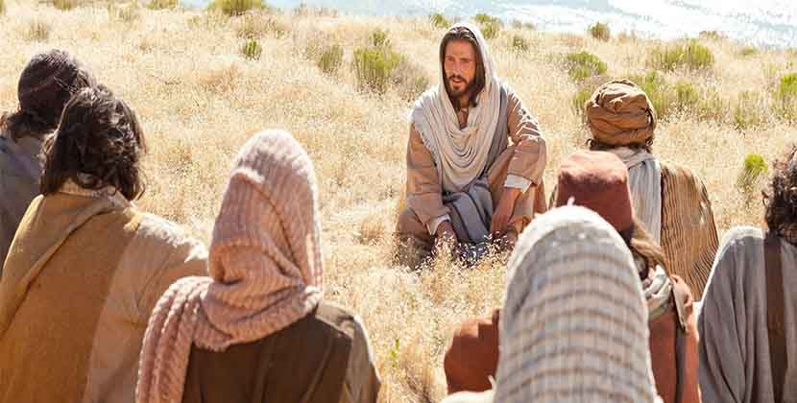
El proyecto de vida es un medio para alcanzar una mejor calidad de vida, pero este no se logra de forma egoísta, sino desde una mirada global, por eso en la elaboración del proyecto hay unos aspectos que no pueden quedar por fuera.
Esto es: el cuidado del otro y el trabajo conjunto por una ecología sostenible. Para ello es importante afirmar que el compromiso personal con la sociedad comienza conociendo primero la realidad social en que viven las personas.

Por eso nuestro proyecto personal, tiene que estar marcado en el proyecto de vida de Jesús y al proyecto de los demás por medio del amor fraterno. La clave de esta realización esta es saber identificar nuestra vocación con el servicio a los demás.

Muchas veces el Papa Francisco les ha dicho a los jóvenes, dispongan su corazón a ser terreno bueno, para acoger, escuchar y vivir la palabra y así dar el fruto que Dios espera de ustedes. Por eso decimos que en la realización humana es indispensable la acción social.
A continuación vamos a leer un pasaje Bíblico que nos introduce en la necesidad de descubrir la misericordia para con el prójimo. Dt 26, 5-9
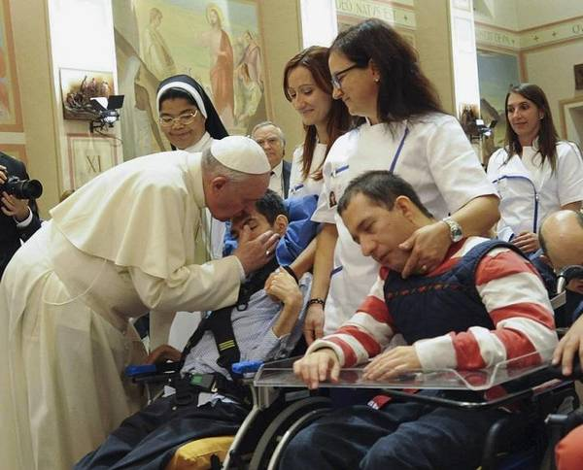
"Tú pronunciarás estas palabras ante Yahveh tu Dios: «Mi padre era un arameo errante que bajó a Egipto y residió allí como inmigrante siendo pocos aún, pero se hizo una nación grande, fuerte y numerosa." "Los egipcios nos maltrataron, nos oprimieron y nos impusieron dura servidumbre. Nosotros clamamos a Yahveh Dios de nuestros padres, y Yahveh escuchó nuestra voz; vio nuestra miseria, nuestras penalidades y nuestra opresión, y Yahveh nos sacó de Egipto con mano fuerte y tenso brazo en medio de gran terror, señales y prodigios.

Nos trajo aquí y nos dio esta tierra, tierra que mana leche y miel". Desde el texto nos podemos hacer el siguiente interrogante. ¿Porque el género humano está invitado a un proyecto de vida? Porque la mayor lucha del pueblo de Israel fue la búsqueda de su libertad.

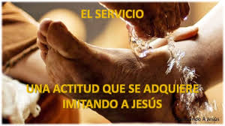
Recuerda que el proyecto de Jesús lo que busca es el amor hecho servicio a los demás en libertad.
Que siempre tengamos presente que el proyecto de vida de todo ser humano debe estar en función de: “Servicio a los demás en libertad”.

Que nos quiere enseñar Jesús con este pasaje bíblico? Que el que tiene a Jesús es portador de liberación y busca la realización de las personas. Ahora preguntémonos, ¿que buscas tú con tu proyecto de vida? A quienes puedes liberar y ayudar para construir juntos el reino de Dios?

Una vez más les insisto que nuestro proyecto personal debe estar ligado al proyecto de los más pobres, pues es en función de ellos el que cobra sentido lo que hagamos. La clave de ello es saber descubrir cuál es la vocación a la que Dios me llama para realizar mi proyecto personal. Como dice el papa Francisco dispongamos nuestro corazón a ser terreno bueno para escuchar, acoger y vivir la palabra y dar así mucho fruto, en la realización de un trabajo digno para todos.

ACTIVIDAD.
Subrayar las ideas centrales del documento.

Les recuerdo la clase mañana, así como habíamos quedado en la clase pasada.
Feliz día.

